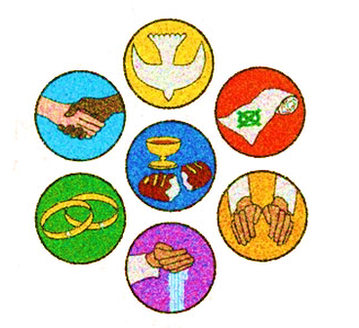
SAKRAMENTI - DIONIŠTVO BOŽJE MILOSTI
OSNOVNO O SAKRAMENTIMA:
- ŠTO SU SAKRAMENTI?
- ŠTO O NUJIMA DOSAD ZNAM?
ŽENIDBA
BOLESNIČKO POMAZANJE
EUHARISTIJA
SVETI RED
POTVRDA
POMIRENJE
KRŠTENJE
Sakramenti su znakovi Božje ljubavi upućene čovjeku. Najveća Božja ljubav očitovana je u darivanju vlastitoga Sina Isusa Krista, koga je poslao na svijet da živi, umre i donese spasenje svakom čovjeku. Preko sakramenata Krist je i dalje prisutan u svojoj Crkvi.
Riječ "sakrament" latinskog je porijekla, a znači približno isto što i grčka riječ "misterij", "sveta tajna" ili Ootajstvo". Sakramenti su vidljivi znakovi, ustanovljeni od Isusa Krista, koji nam daju nevidljivu milost.

Postoje vidljivi dijelovi sakramenata
vidljivo
Postoje nevidljivi dijelovi
nevidljivo

U sakramentima postoji MATERIJA I FORMA. DJELJITELJ…

SAKRAMNTE DIJELIMO NA
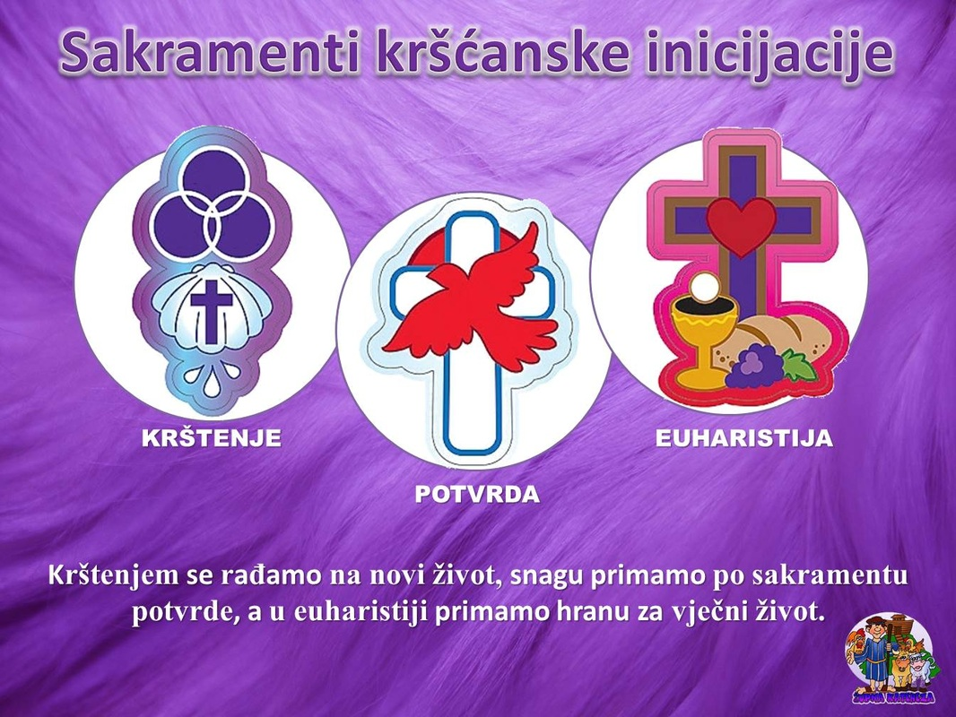

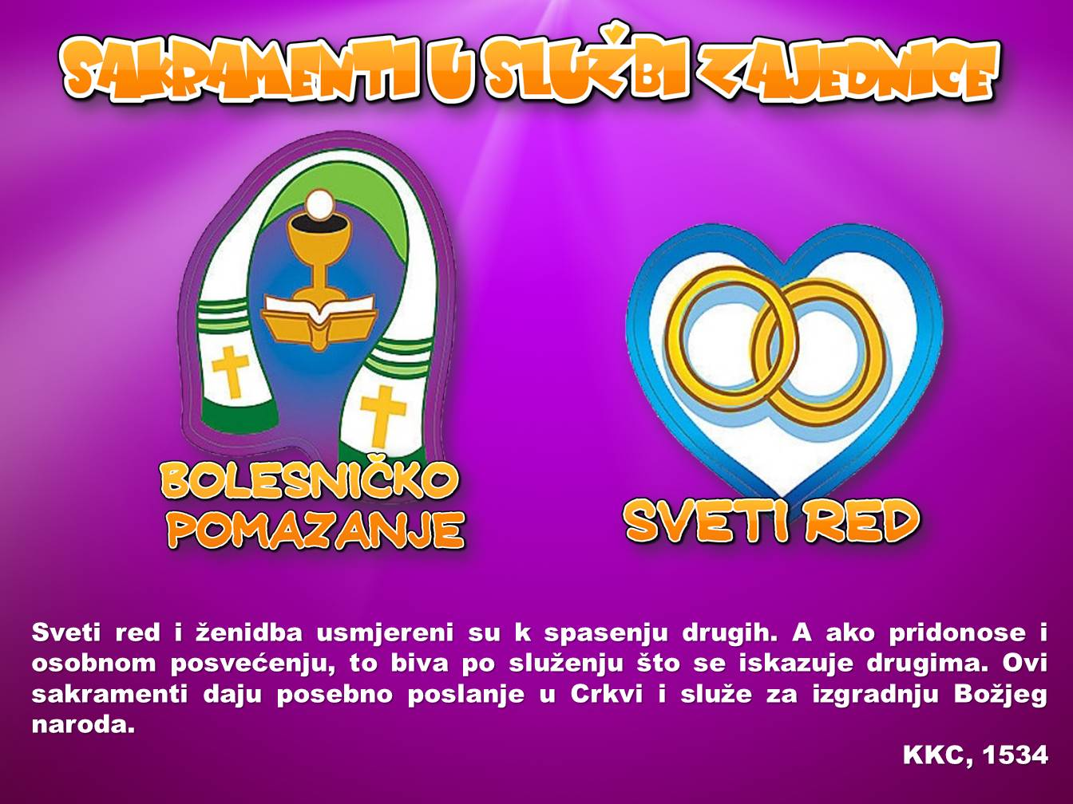
Bogu je jasno da je čovjek vezan na znakove. Zato Bog i upotrebljava vidljive znakove kako bi mogao komunicirati s ljudima. To su stvarnosti iz svagdašnjeg ljudskog života: voda, kruh, vino, ulje, sol, svijeća, bijela haljina itd.
Služeći se tim znakovima, praćenima odgovarajućom riječju, Bog se priopćava čovjeku, ulazi u njegov život i postaje mu suputnik. U tom smislu u Crkvi se govori o sakramentima.

POGLEDAJ VIDEO:
https://www.youtube.com/watch?v=brkv1CRwxl4

